tf.matmul(a,b)
#a와 b의 행렬곱을 의미

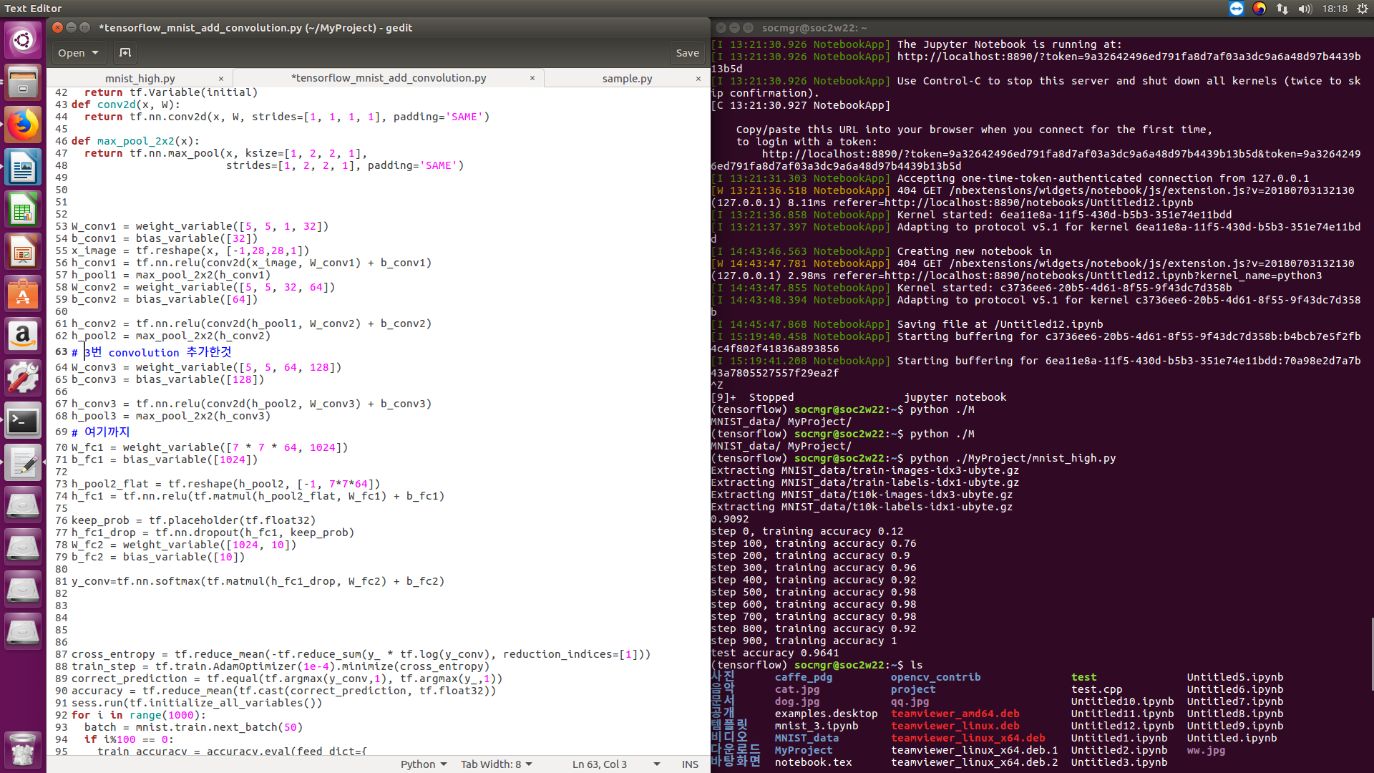
추가 전
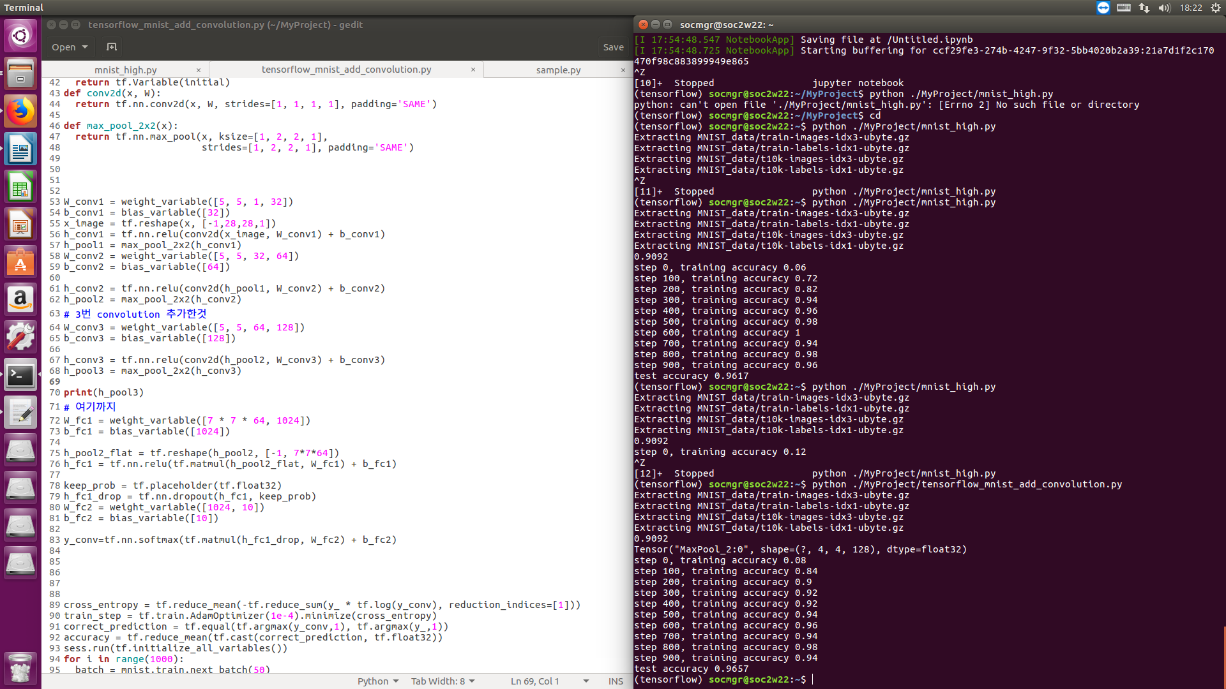
컨볼루션 추가 후
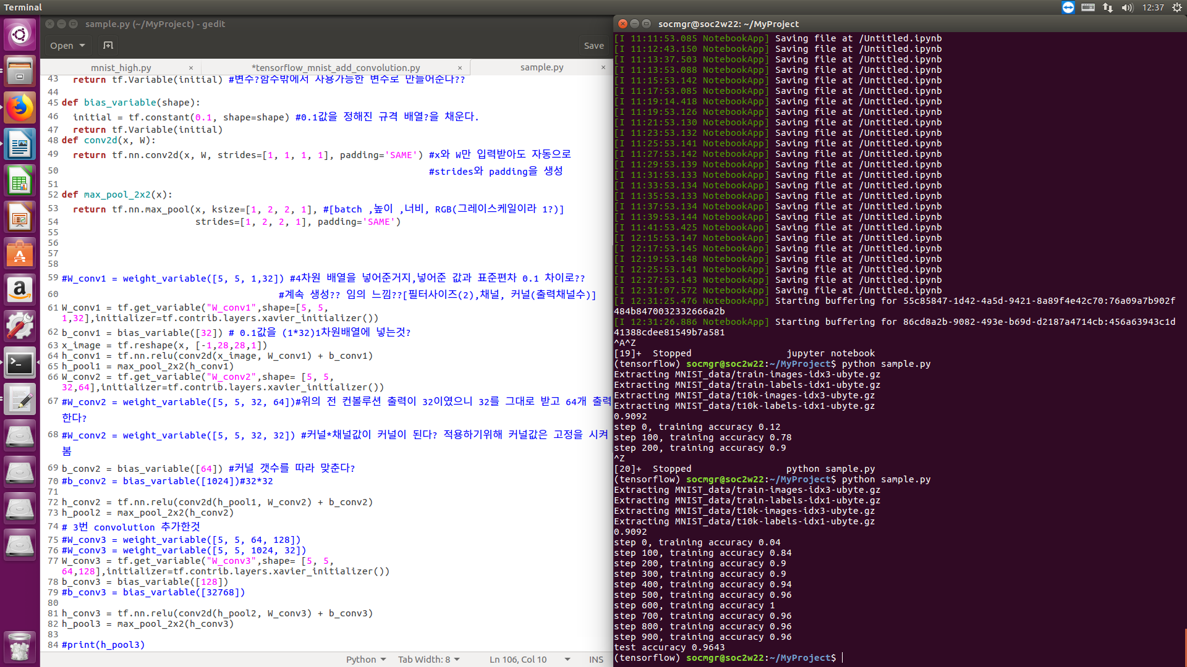
initializer 바꿨습니다. 첫번째 컨볼루션만 바꾼경우

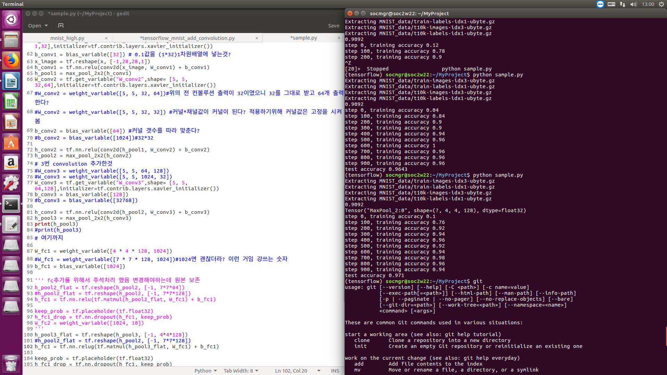
컨볼루션 3개 다 initializer적용 했을 경우

